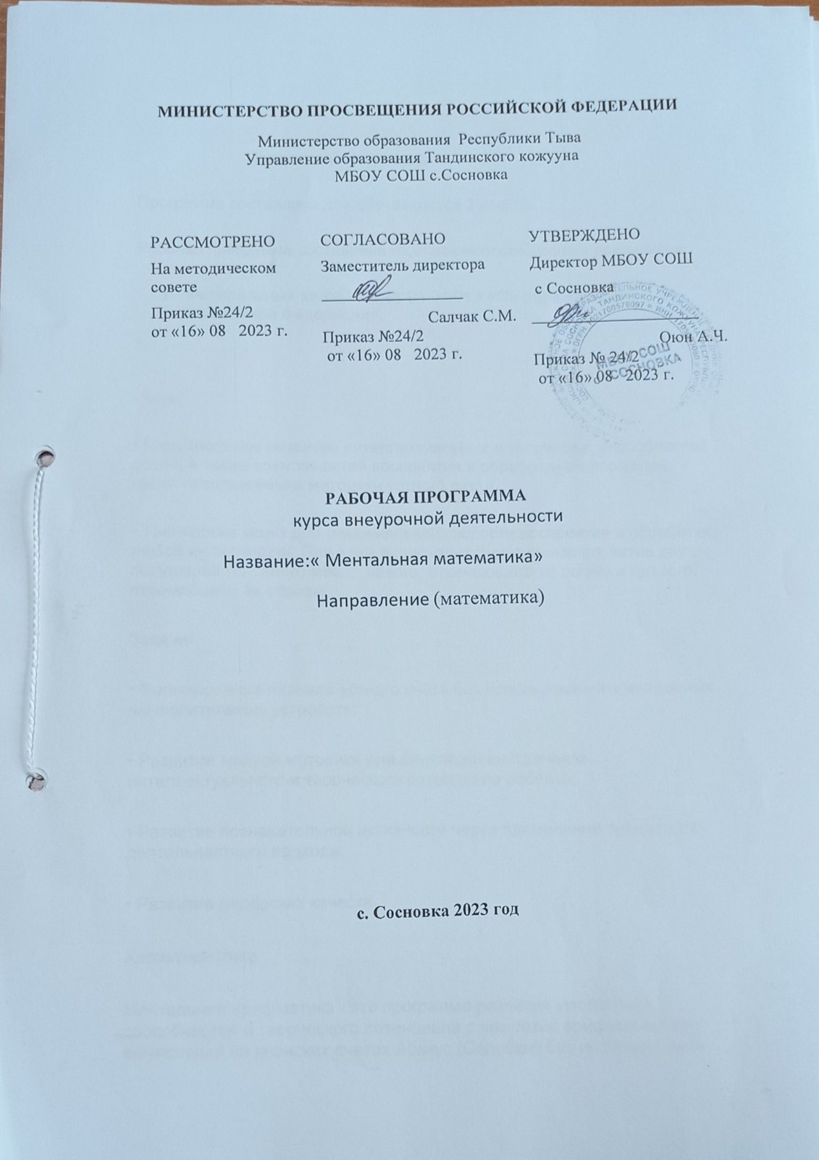

Пояснительная записка
Программа составлена для обучающихся 2 класса
Рабочая программа составлена на основании следующих документов:
- Федеральный закона РФ от 01.01.01 г.«Об образовании в Российской Федерации»;
Цели:
• Максимальное развитие интеллектуальных и творческих способностей детей, а также возможностей восприятия и обработки информации, через использование методики устного счета.
• Тренировка мозга для максимальной скорости восприятия и обработки любой информации. При этом происходит гармоничное развитие двух полушарий головного мозга: левого, отвечающего за логику и правого, отвечающего за образы.
Задачи:
• Формирование навыков устного счёта без использования электронных вычислительных устройств;
• Развитие мелкой моторики для активации внутреннего интеллектуального и творческого потенциала ребёнка;
• Развитие познавательной активности через применение технологий деятельностного подхода;
• Развитие лидерских качеств.
Характеристика
Ментальная арифметика - это программа развития умственных способностей и творческого потенциала с помощью арифметических вычислений на японских счетах Абакус (Соробан) без использования компьютера, калькулятора, письменных принадлежностей, только перекидывая косточки счетов в умe.
Программа основана на применении уникальной методики гармоничного развития умственных и творческих способностей детей, которая содействует более полному раскрытию интеллектуального и творческого потенциала ребенка.
Известно, что изучение нового стимулирует работу головного мозга. Чем больше мы тренируем свой мозг, тем активнее работают нейронные связи между правым и левым полушариями. И тогда то, что прежде казалось трудным или даже невозможным, становится простым и понятным.
Согласно данным научных исследований, наиболее интенсивное развитие головного мозга происходит у детей 4–12 лет. Навыки, приобретенные в этом возрасте, быстро и легко усваиваются и сохраняются на долгие годы. Именно поэтому они могут оказать значительное влияние на успешное будущее ребенка.
Таким образом, ментальная арифметика способствует:
- Развитию межполушарного взаимодействия;
- Развитию навыков быстрого счета и наиболее полному раскрытию интеллектуального и творческого потенциала;
- Развитию уверенности в собственных силах;
- Улучшению внимательности и концентрации внимания;
- Развитию способностей к изучению иностранных языков.
Место предмета в плане
Данная программа рассчитана на 34 часа (1 час в неделю).

Содержание программы
Знакомство с детьми. Инструктаж по ТБ детей. Знакомство с ментальной арифметикой. Абакус и его конструкция: «братья» и «друзья». Правила передвижения бусинок, использование большого и указательного пальцев.
Знакомство с числами 1-4 на абакусе. Изучение цифр 1-4 на абакусе. Добавление и вычитание на абакусе чисел 1-4. Изучение чисел 5-9 на абакусе. Добавление и вычитание на абакусе чисел 5-9. Выполнение заданий на простое сложение и вычитание в пределах 1-9.
Набор чисел от 10 до 99. Определение чисел с абакуса. Выполнение упражнений на простое сложение и вычитание в пределах 10-99
Набор трехзначных чисел от 100 до 999 на абакусе. Определение чисел с абакуса в пределах 100-999. Простое сложение в пределах 100-999. Решение примеров на простое сложение в пределах 100-999. Простое вычитание в пределах 100-999. Решение примеров на простое вычитание в пределах 100-999. Выполнение упражнений на простое вычитание и сложение в пределах 100-999
Сложение с 5 методом «Помощь брата». Формулы добавления чисел 1-4. Базовые упражнения на сложение с 5. Решение примеров на сложение методом «Помощь брата».
Вычитание с 5 методом «Помощь брата». Формулы вычитания чисел 1-4. Базовые упражнения на вычитание с 5. Выполнение примеров методом «Помощь брата». Сложение и вычитание с 5 методом «Помощь брата». Решение примеров на сложение и вычитание с 5 методом «Помощь брата»
Сложение с 10 методом «Помощь друга». Формулы добавления чисел 1-9. Базовые упражнения на сложение с 10. Решение примеров на сложение с 10 методом «Помощь друга».
Вычитание с 10 методом «Помощь друга». Формулы вычитания с 10 методом «Помощь друга». Базовые упражнения на вычитание с 10. Решение примеров на вычитание с 10 методом «Помощь друга». Выполнение заданий на сложение и вычитание с 10 методом «Помощь друга»
Сложение комбинированным методом. Формулы и базовые упражнения сложения комбинированным методом.
Вычитание комбинированным методом. Формулы и базовые упражнения вычитания комбинированным методом
Многозначные числа. Простое сложение вычитание многозначных чисел.
Сложение и вычитание многозначных чисел с 5 и с 10, методами «Помощь брата», «Помощь друга», комбинированным методом. Диагностика
Практика: Выполнение заданий, решение примеров на закрепление темы

Тематическое планирование
№ | Тема | Кол-во часов
1 | Занятие. «Вводное».Изучаем «0,1,2,3,4». | 1
2 | «Изучаем +5-5. Даем все числа от 5 до 9. Изучение двузначных чисел». | 1
3 | «Изучаем +5-5. Даем все числа от 5 до 9. Изучение двузначных чисел». | 1
4 | Занятие . «+6-6. Сложение и вычитание двузначных чисел: +66 и -66». | 1
5 | Занятие . «+6-6. Сложение и вычитание двузначных чисел: +66 и -66». | 1
6 | Занятие. «+7-7. Сложение и вычитание двузначных чисел: +77 и -77 ». | 1
7 | Занятие. «+7-7. Сложение и вычитание двузначных чисел: +77 и -77 ». | 1
8 | Занятие . «+8-8. Сложение и вычитание двузначных чисел: +88 и -88 ». | 1
9 | Занятие. «+9-9. Сложение и вычитание двузначных чисел: +99 и -99». | 1
10 | «Сложение и вычитание двузначных чисел на воображаемых счетах». | 1
11 | «Изучение трехзначных чисел на счетах и на воображаемых». | 1
12 | «Знакомство с братьями. Брат 4. С двузначными числами». | 1
13 | «Брат 3, с двузначными числами». | 1
14 | «Брат 2 с двузначными числами». | 1
15 | «Брат 1 с двузначными ». | 1
16 | «Трехзначные числа с братьями». | 1
17 | «Трехзначные числа с братьями на воображаемых счетах». | 1
18 | Друзья. Игра в «Домино». Друг 9. | 1
19 | «Друг 8». | 1
20 | «Друг 7». | 1
21 | «Друг 6. Двузначные с друзьями». | 1
22 | «Друг 5. Двузначные с друзьями. Переход через 50. Отрабатываем +5+5… до 95 ». | 1
23 | «Друг 4. Двузначные с друзьями». | 1
24 | «Друг 3 с двузначными числами» | 1
25 | «Друг 2. Двузначные». | 1
26 | «Друг 1. Двузначные с друзьями». | 1
27 | «Отрабатываем +3+3+3…. До 99 и обратно. Переход через 50 с программой на счетах и на воображаемых». | 1
28 | «Отрабатываем +4+4+4 … до 100 и обратно. Переход через 100.Трехзначные с применением правил друзей». | 1
29 | «Друг + Брат 6». | 1
30 | «Друг + Брат 7». | 1
31 | «Друг + Брат 8». | 1
32 | «Друг + Брат 9». | 1
33 | Изучение темы «Анзан»: случайные числа, двузначные. | 1
34 | Итоговое занятие. | 1

Учебно-методическое оснащение
Х. Шен. «Менар. Абакус1,2,3,4,5,6»
Информационное обеспечение:
видео (ютуб) «Ментальная арифметика для каждого»;
«Маленькие гении»;
Онлайн-тренажер «Абакус».

Планируемые результаты
Предметные:
К концу первого года обучения у детей формируется:
- навык устного счёта без использования электронных вычислительных устройств; - улучшается мелкая моторика через использование абакуса;
- формируется познавательная активность.
Личностные:
- улучшается концентрация внимания;
- фотографическая память;
- точность и быстрота реакции;
- развивается творческое мышление, воображение
- совершенствуется слух и наблюдательность;
В конечном итоге повышается общая успеваемость ребёнка, появляется уверенность в себе, формируется позитивное отношение к обучению.

